**ΦΥΛΛΟ ΕΡΓΑΣΙΑΣ 2**

**Δραστηριότητα 1**

Από το λογισμικό Γεωγραφία- Γεωλογία Α και Β Γυμνασίου επιλέξτε το Εσωτερικό της γης και στην συνέχεια το "Κατανομή σεισμών και ηφαιστείων" . Σύρτε τον κέρσορα πάνω στην Ευρώπη και πατήστε πάνω στην εμφάνιση της λιθοσφαιρικής πλάκας. Στην επιλογή ανάγλυφο εμφανίζονται στον χάρτη τα ηφαίστεια και στην επιλογή 'Σεισμοί" τα επίκεντρα των σεισμών στην περιοχή της Μεσογείου. Σύροντας τον κέρσορα πάνω σε κάθε ηφαίστειο εμφανίζονται επιπλέον πληροφορίες

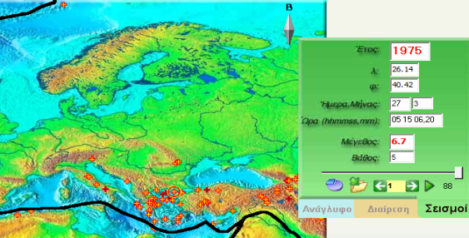

Επεξεργάσου τις πληροφορίες που σου δίνονται και απάντησε στις παρακάτω ερωτήσεις:

Μπορούμε να πούμε ότι οι Μεσογειακές χώρες χαρακτηρίζονται από υψηλή σεισμικότητα;

.....................................................................................................................................................................................................

β Ποια περιοχή της Μεσογείου εμφανίζει πιο έντονη σεισμικότητα

νότια βόρεια ανατολική δυτική

γ Διερευνώντας τα παράθυρα ονόμασε τα πιο σημαντικά ηφαίστεια της Ευρώπης.......................................................................................................................................................................

δ Σε ποια περιοχή ο οριζόντιος διαμελισμός είναι πιο έντονος στο Μεσογειακό βορρά ή στον νότο:...............................................

Μπορείτε να σκεφτείτε γιατί;

..................................................................................................................................................................................

..................................................................................................................................................................................

**Δραστηριότητα 2**

Παρατηρήστε τις παρακάτω εικόνες των Μεσογειακών τοπίων και απαντήστε στις ερωτήσεις:

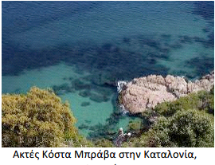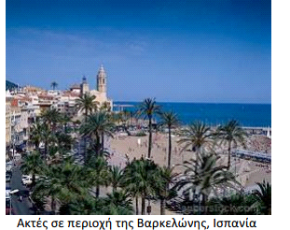

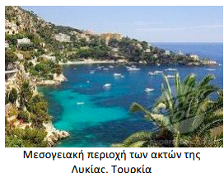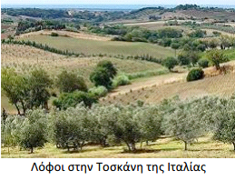

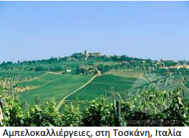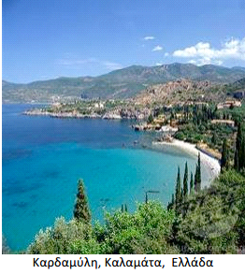

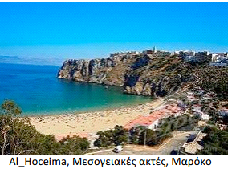

Ποια είδη βλάστησης ευδοκιμούν στις χώρες τις Μεσογείου __________________________________________________________________________________________________________________________-

Ποια φυτικά είδη καλλιεργούνται σε αυτές τις περιοχές

_______________________________________________________________________________________________________________________________________________________________________________

Σημαντικό οικονομικό πόρο για τους Μεσογειακούς λαούς αποτελεί και ο τουρισμός. Μπορείτε να σκεφτείτε για ποιους λόγους: ______________________________________________________________________________________________________________________________________________________

παρατηρήστε στο χάρτη που ακολουθεί τα μεγαλύτερα λιμάνια <http://digitalschool.minedu.gov.gr/modules/ebook/show.php/DSGYM-B106/382/2534,9791/extras/gbg15_med_sea-map/index.html>

Σε ποια ήπειρο εντοπίζετε τα πιο πολλά ______________________________________________________